ČESKÁ TECHNICKÁ NORMA
ICS 33.040.30; 33.100.20 Měsíc Rok
Signalizace v instalacích nízkého napětí v kmitočtovém rozsahu 3 kHz až 148,5 kHz –  Část 2-1: Požadavky na odolnost síťových komunikačních zařízení a systémů pracujících v rozsahu kmitočtů 95 kHz až 148,5 kHz a určených pro používání v prostorech obytných, obchodních a lehkého průmyslu | ČSN  EN 50065-2-1  OPRAVA 1  33 3435

Corrigendum
Tato oprava ČSN EN 50065-2-1:2003 je českou verzí opravy EN 50065-2-1:2003/AC:2012-12. Překlad byl zajištěn Českou agenturou pro standardizaci. Má stejný status jako oficiální verze.
This Corrigendum to ČSN EN 50065-2-1:2003 is the Czech version of the Corrigendum
EN 50065-2-1:2003/AC:2012-12. It was translated by the Czech Standardization Agency. It has the same status as the official version.
Národní předmluva
Vypracování opravy normy
Zpracovatel odborného překladu: Česká agentura pro standardizaci, IČO 06578705
Technická normalizační komise: TNK 47 Elektromagnetická kompatibilita
Vydala: Česká agentura pro standardizaci, státní příspěvková organizace
Citované dokumenty a souvisící ČSN lze získat v e-shopu České agentury pro standardizaci, s. p. o.
Česká agentura pro standardizaci je státní příspěvková organizace zřízená Úřadem pro technickou normalizaci, metrologii a státní zkušebnictví na základě ustanovení § 5 odst. 2 zákona č. 22/1997 Sb., o technických požadavcích na výrobky a o změně a doplnění některých zákonů, ve znění pozdějších předpisů.

Následuje text v rozsahu evropského dokumentu (pokud je součástí přejímaného dokumentu evropská titulní strana opravy a oznámení o schválení, přejímají se).
V tabulce 2 se v řádku b) opravuje ve sloupci 4 „Opakovací kmitočet Hz“ na „Opakovací kmitočet kHz“.
Obrázek 3 se nahrazuje tímto aktualizovaným obrázkem:
pojistka v depu 63/125 A, pomalá
volný konektor ostrovní napájecí soustavy
(plastový)
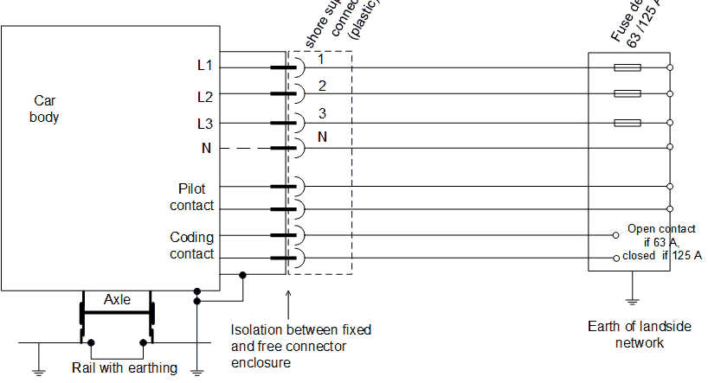
řídicí
kontakt
rozpojený kontakt pro 63 A,
spojený pro 125 A
zem ostrovní soustavy
kolejnice s uzemněním
izolace mezi krytem pevného a volného konektoru
náprava
kódovací
kontakt
skříň vozidla

